МИНОБРНАУКИ РОССИИ

Федеральное государственное бюджетное образовательное учреждение высшего образования

НИЖЕГОРОДСКИЙ ГОСУДАРСТВЕННЫЙ ТЕХНИЧЕСКИЙ

УНИВЕРСИТЕТ им. Р.Е.АЛЕКСЕЕВА

Институт радиоэлектроники и информационных технологий

Кафедра информатики и систем управления

Реализация пошаговых блок-схем алгоритмов

ОТЧЕТ

по лабораторной работе №1

по дисциплине

Информатика и компьютерные технологии

РУКОВОДИТЕЛЬ:

________________ ____Шагалова П.А._ _

(подпись) (фамилия, и.,о.)

СТУДЕНТ:

________________ ____Андреев Д.С. __

(подпись) (фамилия, и.,о.)

______22-ВМз ______

(шифр группы)

Работа защищена «___» ____________

С оценкой ________________________

**Задание к выполнению лабораторной работы № 1**

**Реализация пошаговых блок-схем алгоритмов**

**Вариант 2**

**Задание на лабораторную работу:**

Вычеркните из данного слова все буквы, совпадающие с его i-й буквой.

**Цель работы:**

Научиться строить блок-схемы алгоритмов, выполнить задание по варианту.

**Ход работы:**

*Блок-схема основного алгоритма:*

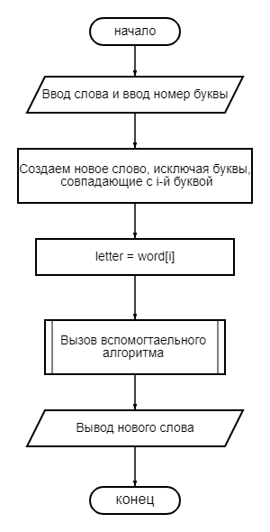

***Общий алгоритм:****Начало  
Вывести сообщение с просьбой ввести слово.  
Получить слово от пользователя.  
Вывести сообщение с просьбой ввести номер буквы.  
Получить номер буквы от пользователя.  
Если номер буквы больше или равен длине слова, вывести сообщение об ошибке и завершить программу.  
Получить i-ю букву слова.  
Вызвать вспомогательный алгоритм, передав ему слово и i-ю букву.  
Вывести новое слово, возвращенное вспомогательным алгоритмом  
Конец*

***Вывод:***

Программа получает слово и номер буквы от пользователя. Затем программа проверяет, что введенный номер буквы не превышает длину слова, чтобы избежать ошибки. Далее программа получает i-ю букву слова и создает новое слово, исключая буквы, совпадающие с i-й буквой. Новое слово выводится на экран.

**Приложения:**

*word = input("Введите слово: ")  
i = int(input("Введите номер буквы: "))  
  
if i >= len(word):print("Ошибка: введенный номер буквы превышает длину слова.")  
else:# Получаем i-ю букву слова  
letter = word[i]  
  
# Создаем новое слово, исключая буквы, совпадающие с i-й буквой  
new_word = ""for j in range(len(word)):if word[j] != letter:new_word += word[j]  
  
# Выводим новое слово  
print(new_word)*